ГККП «Колледж сервиса и новых технологий»
УО акимата ЗКО

Тема занятия: Решение задач «Тела вращения и их элементы»

Наименование модуля /дисциплины: Математика

Подготовил педагог: Андрусенко Н.А.
"13" мая 2022 года

1. Общие сведения
Курс, группы: 1 курс; группа №182

Тип занятия: урок применения знаний и умений

2. Цели, задачи
Образовательная: систематизировать и обобщить знания учащихся по теме «Тела вращения» и обеспечить их применение при решении задач;
способствовать развитию пространственного воображения и графической грамотности.
Развивающая: способствовать формированию умений применять приемы: сравнения, обобщения, выделения главного, переноса знаний в новую ситуацию, анализировать условие задачи, составлять модель решения;
Воспитательная: содействовать воспитанию интереса к математике, активности, мобильности, умения общаться.

Уровень мыслительных навыков: знание и понимание, применение.

2.1. Перечень профессиональных умений, которыми овладеют обучающиеся в процессе учебного занятия
Развиваются математическая грамотность и самостоятельность, умение анализировать и сравнивать.

3. Оснащение занятия
3.1 Учебно-методическое оснащение, справочная литература
Смирнов В.А., Туяков Е.А. Геометрия 11. Учебник для 11 классов естественно-математического направления общеобразовательных школ
А.В. Погорелов. Геометрия: Учебник для 10-11 классов общеобразовательных учреждений: базовый и профильный уровни. М.: Просвещение, 2010.

3.2 Техническое оснащение, материалы
Презентация

4. Ход занятия
Запланиро  ванные эта  пы урока | Деятельность, запланированная на уроке | Ресурсы
Начало урока | Приветствие, объявление темы урока, постановка цели, задач и плана проведения урока.  Сегодня на уроке мы вновь займемся решением задач на тела вращения, при этом постараемся рассмотреть все три тела: цилиндр, конус и шар.  Тема сегодняшнего урока «Решение задач по теме «Тела вращения и их элементы»».
Середина урока | Ребята, какие тела вращения вам известны?  В результате вращения каких планиметрических фигур получаются: шар; конус; цилиндр.  Что такое шар?  Что такое цилиндр?  Что такое конус?  Как вы думаете, от каких слов произошли слова цилиндр, конус, шар и сфера? Слово цилиндр произошло от греческого слова, которое означало валик или каток, слово конус в переводе на русский язык означает сосновая шишка, слово шар или сфера произошло от слова «сфайра» и в переводе означает мяч.  Когда стали строить здания из камня, пришлось перетаскивать тяжелые каменные глыбы. Для этого применялись катки. И заметили, что перекатка проще, если взять кусок дерева с почти одинаковой толщиной в начале и в конце. Так люди познакомились с одним из важнейших тел – цилиндром.  Задача – ситуация. На нашем пути встречаются две птицы-спорщицы: мама и дочка. Мама летит высоко, дочка пониже. Пролетая над нашей улицей, мама видит три больших круга и один маленький, а дочка ей возражает, что ты мама, никакие это не круги вовсе, а прямоугольник, равнобедренный треугольник и трапеция. Кто из них прав? Какие это дома они видят?  Ответ. Цилиндр: сверху круг, сбоку прямоугольник, конус: сверху круг с центром, сбоку равнобедренный треугольник, усечённый конус: сверху два концентрических круга большой и маленький, сбоку равнобедренная трапеция.  Изобретательская задача. Хозяйка варит варенье и раскладывает в банки разных размеров. Но вот беда – крышек для этих банок нет. Есть мастер, который может сделать одинаковые крышки, но отверстия-то в банках разные. Что за крышку хозяйка должна заказать мастеру, что бы ею можно было закрыть любую банку с вареньем? Подсказка: все крышки можно объединить в одну, такую, что она закроет все банки. Показать наглядно, построить такую крышку, как пирамиду.  Ответ. Конус или усечённый конус.  1. Образующая конуса равна 13 см, радиус основания – 5 см. Найти высоту конуса.  Ответ: Н=$\sqrt{169-25}=\sqrt{144}=12$.  2. Высота цилиндра равна 3 см, радиус основания – 2 см. Найти диагональ осевого сечения.  Ответ: d=$\sqrt{9+16}=\sqrt{25}=5$.  3. Образующая конуса равна 6 см. В осевом сечении угол между образующими равен 120°. Найти радиус основания и высоту конуса.  Ответ: Н=$\frac{1}{2}l=\frac{1}{2}∙6=3$; R=$\sqrt{36-9}=\sqrt{27}=3\sqrt{3}$.  4. Требуется покрасить бак цилиндрической формы с диаметром основания 1,5 м и высотой 3 м. Сколько израсходуется краски, если на один квадратный метр расходуется 200 г краски?  5. Образующая конуса равна 18 см и наклонена к плоскости основания под углом 60⁰. Найдите площадь осевого сечения, площадь полной поверхности.  Решение:  1) AMB, AM = MB = 18 см, А = B = 60⁰, значит М = 60⁰, т.е. АМB – равносторонний и AB = 18, а АО = R = 9  S_{AMB} = a²√3/4 = 81√3 (см²)  S_{бок} = 162 π (см²)  S_{осн} = 81 π (см²)  S_{п} = 243 π (см²)  АМО, О = 90⁰, по т. Пифагора МО = Н = 9√3 (см)  6. Конусообразная палатка высотой 3,5 м и диаметром основания 4 м покрыта парусиной. Сколько квадратных метров парусины пошло на палатку?  Решение.  Образующая конуса $l=\sqrt{4+\frac{49}{4}}=\sqrt{\frac{65}{4}}=\frac{\sqrt{65}}{2}$, что примерно составляет 8,06 м. Тогда площадь боковой поверхности конуса равна  $S_{бок. конуса}=π∙2∙\frac{\sqrt{65}}{2}=π∙\sqrt{65},$ что примерно составляет 5,3 м². На палатку пошло примерно 25,3 м² парусины.  Ответ: 25,3 м²  7. Один цилиндр получен вращением в пространстве прямоугольника ABCD вокруг прямой АВ, а другой цилиндр – вращением того же прямоугольника вокруг прямой ВС.  Найти отношение площадей боковых поверхностей этих цилиндров и отношение площадей полных поверхностей первого и второго цилиндра, если АВ=5 см, а ВС=3 см.  Решение.  1). Рассмотрим цилиндр, полученный при вращении вокруг прямой АВ. Его высота H = AB = 5 см, радиус основания r = BC = 3 см. Тогда площадь боковой поверхности $S_{бок АВ}=2πrH=2π∙5∙3=30π$;  $S_{полн АВ}=2πrH+2∙πr^{2}=30π+18π=48π$.  2). Рассмотрим цилиндр, полученный при вращении вокруг прямой ВС. Его высота H = BС = 3 см, радиус основания r = АB = 5 см. Тогда площадь боковой поверхности $S_{бок ВС}=2πrH=2π∙3∙5=30π$;  $S_{полн ВС}=2πrH+2∙πr^{2}=30π+50π=80π$.  3). Итак, найдем отношения площадей: $\frac{S_{бок АВ}}{S_{бок ВС}}=\frac{30π}{30π}=1$,  $\frac{S_{полн АВ}}{S_{полн ВС}}=\frac{48π}{80π}=\frac{3}{5}$.  Ответ: 1; $\frac{3}{5}$.  8. Радиусы двух параллельных сечений сферы равны 9 см и 12 см. Расстояние между секущими плоскостями равно 3 см. Найти площадь сферы.  Решение.  1). Для начала следует отметить, что расстояние между секущими плоскостями для случая, где плоскости расположены по разные стороны от центра сферы, будет О₁О₂=ОО₁+ОО₂.  Тогда, считая, что радиус сферы равен R, получим уравнение: $\sqrt{R^{2}-9^{2}}+\sqrt{R^{2}-{12}^{2}}=3$.  Выполним ряд преобразований: $\sqrt{R^{2}-81}=3-\sqrt{R^{2}-144},$  $R^{2}-81=9-6∙\sqrt{R^{2}-144}+R^{2}-144,$  $6∙\sqrt{R^{2}-144}≠-54$, т.е. в уравнении нет корней.  Значит, в данном случае задача не имеет решения.  2). Осталось рассмотреть случай, где секущие плоскости расположены по одну сторону от центра сферы. В этом случае расстояние между секущими плоскостями будет О₁О₂=ОО₂ – ОО₁.  В результате получим уравнение: $\sqrt{R^{2}-81}-\sqrt{R^{2}-144}=3,$  $$\sqrt{R^{2}-81}=3+\sqrt{R^{2}-144},$$  $R^{2}-81$ $=9+6∙\sqrt{R^{2}-144}+R^{2}-144$,  $$6∙\sqrt{R^{2}-144}=54,$$  $\sqrt{R^{2}-144}=9$,  $R^{2}-144=81$, $R^{2}=225$, R=15 см.  Тогда площадь сферы $S_{сферы}=4π∙R^{2}=4π∙225=900π$.  9. Если шар, куб и цилиндр будут одновременно пущены вниз по наклонной плоскости, что первым очутится внизу, а что последним?  (ответ: первым достигнет низа куб, вторым – шар, последним – цилиндр. Шар и цилиндр потратят часть энергии на вращение, что соответственно уменьшит их скорость)  Найдите площадь поверхности тела вращения. На доске 2 рисунка.  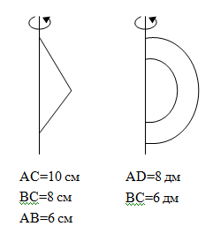  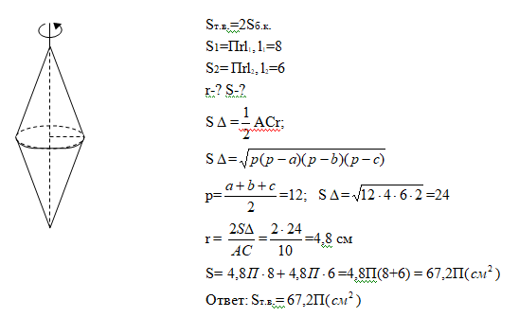  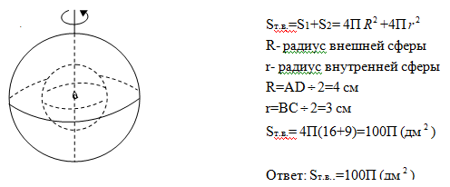 | Презентация  Презентация  Презентация  Презентация
Конец урока | 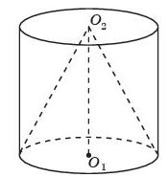  Задание.  №13.13. Радиус основания цилиндра равен 1 см, образующая равна 2 см. Найдите площадь боковой поверхности конуса, основанием которого является одно основание цилиндра, а вершиной - центр другого основания этого цилиндра (рис.)  Дескриптор: Обучающийся  - определяет высоту конуса;  - вычисляет образующую конуса;  - вычисляет площадь боковой поверхности конуса.  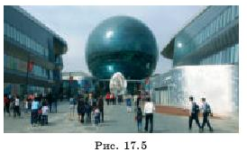  №17.19. ЭКСПО-2017 - Международная специализированная выставка под эгидой Международного бюро выставок, прошедшая в столице Казахстана в 2017 году. Главным объектом выставки стало здание "Нұр Әлем", которое является самым большим сферическим зданием в мире. Его диаметр - 80 метров (рис. 17.5). Найдите площадь поверхности этой сферы (примите $π≈3$).  Дескриптор: Обучающийся  - вычисляет радиус шара;  - вычисляет площадь поверхности сферы.  Кроссворд  По горизонтали:  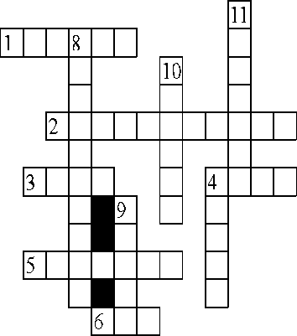  1. Перпендикуляр, опущенный из вершины конуса на плоскость основания. 2. Плоскость, проходящая через образующую цилиндра перпендикулярно осевому сечению.  3 и 4. Сечение цилиндра плоскостью, перпендикулярной к оси вращения.  5. Хорда, проходящая через центр шара.  6. Тело, полученное в результате вращения полукруга, вокруг его диаметра.  По вертикали:  4. Тело, полученное в результате вращения прямоугольного треугольника вокруг его катета. 8. Отрезок, соединяющий вершину конуса с точками окружности основания. 9. Граница (поверхность) шара. 10. Сечение цилиндра плоскостью, проходящей через ось цилиндра. 11. Тело, полученное в результате вращения прямоугольника вокруг его стороны.  Дескриптор. Обучающийся  - анализирует вопрос;  - отвечает на каждый вопрос.  Рефлексия.  Продолжи фразу  1. Я повторил …  2. Я узнал …  3. Я научился…  4. Я могу…  Д/з повт. Гл. III | Геомет  рия 11. Учебник

